**GIỚI THIỆU ĐỀ TÀI**

Mã nguồn mở là mã nguồn được sử dụng phổ biến trên toàn thế giới tuy nhiên còn khá ít tại Việt Nam, mã nguồn mở tuân theo giấy phép cấp phát miễn phí GNU/GPL, Mở từ mã nguồn để mở cả tư duy của người sử dụng. Bất kỳ ai cũng đều có thể tùy biến những gì mình muốn hoặc phân phối cho cộng đồng. Với sự đóng góp của cộng đồng trên toàn thế giới,dẫn tới việc tiến hành trao đổi thông tin , chia sẻ dữ liệu trở nên dễ dàng hơn.Hệ điều hành mở Debian đang ngày một hoàn thiện hơn và chứng tỏ ưu thế của mình.

Khi sử dụng mã nguồn mở hay bất kỳ hệ điều hành đa nhiệm nào như Debian thì việc tạo và quản lý, phân quyền truy cập, cài đặt các dịch vụ để bảo đảm tiện ích, an toàn và bảo mật dữ liệu là rất quan trọng,Việc quản lý trên máy tính dựa vào tài khoản (account). Mỗi account như vậy có tên (user name), mật khẩu (password) và kèm theo một số quyền hạn (permission) nhất định. Kể từ đó, bạn sử dụng máy tính với những quyền hạn của account đó. Bên cạnh đó, chúng ta cũng tìm hiểu, cài đặt, cấu hình cách dịch vụ cần thiết để sử dụng phù hợp cho mục đích của mỗi người.

Chính vì thế, với mục đích tìm hiểu và sử dụng hệ điều hành Debian, nhóm chúng em xin trình bày một số hiểu biết về hệ điều hành Debian-GNU, quản trị tài khoản, chính sách, cũng như cài đặt, cấu hình một số dịch vụ, phần mềm.

Trong quá trình hoàn thành còn nhiều sơ sót, mong thầy và các bạn bổ sung, góp ý thêm để bài báo cáo của nhóm em hoàn thiện hơn.

**CHƯƠNG I . TỔNG QUAN VỀ DEBIAN 8.5 GNU**

**1.1 GNU/Linux:**

Linux là hệ điều hành: một dãy chương trình cho bạn khả năng tương tác với máy tính, cũng chạy chương trình khác.

Một hệ điều hành gồm có nhiều chương trình cơ bản khác nhau do máy tính cần thiết để liên lạc với và nhận lệnh từ người dùng; đọc từ và ghi vào đĩa cứng, băng và máy in; điều khiển cách sử dụng bộ nhớ; chạy phần mềm khác. Trong hệ điều hành, phần quan trọng nhất là hạt nhân. Trong hệ thống kiểu GNU/LInux, Linux là thành phần hạt nhân. Phần còn lại của hệ thống chứa chương trình khác nhau, gồm nhiều phần mềm do dự án GNU ghi hay hỗ trợ. Vì hạt nhân Linux đơn độc không làm toàn bộ hệ điều hành, chọn sử dụng tên “GNU/Linux” để diễn tả hệ thống hay gọi là “Linux”.

Hệ thống Linux làm theo hệ điều hành UNIX. Kể từ đầu, Linux đã được thiết kế như là hệ thống đa tác vụ, đa người dùng. Những sự thật này là đủ làm cho Linux khác với các hệ điều hành nổi tiếng khác. Tuy nhiên, Linux vẫn còn khác hơn. Trái ngược với hệ điều hành khác, không có ai sở hữu Linux. Phần lớn việc phát triển nó được làm bởi người tình nguyện không được tiền.

Tiến trình phát triển cái trở thành GNU/Linux đã bắt đầu trong năm 1984, khi [Tổ Chức Phần Mềm Tự Do](http://www.fsf.org/) bắt đầu phát triển một hệ điều hành miễn phí kiểu UNIX™ được gọi là GNU.

[Dự Án GNU](http://www.gnu.org/) đã phát triển một bộ gần hết các công cụ phần mềm tự do để sử dụng với UNIX™ và hệ điều hành kiểu UNIX như Linux. Những công cụ này cho người dùng có khả năng thực hiện công việc trong phạm vị từ việc thường (như sao chép hay gỡ bỏ tập tin khỏi hệ thống) đến việc phức tạp (như ghi hay biên dịch chương trình hoặc hiệu chỉnh cấp cao nhiều định dạng tài liệu khác nhau).

Mặc dù nhiều nhóm và người đã đóng góp cho Linux, Tổ Chức Phần Mềm Tự Do vẫn còn đã đóng góp nhiều nhất: nó đã tạo phần lớn công cụ được dùng trong Linux, ngay cả triết lý và cộng đồng hỗ trợ nó.

Người dùng Linux có khả năng chọn phần mềm một cách rất tự do. Chẳng hạn, người dùng Linux có thể chọn trong mười hai trình bao dòng lệnh, cũng trong vài môi trường đồ họa. Lựa chọn này có thể làm bối rối người dùng hệ điều hành khác, không quen với ý kiến có khả năng thay đổi dòng lệnh hay môi trường đồ họa.

Hơn nữa, Linux sụp đổ ít hơn, chạy dễ hơn nhiều chương trình đồng thời, cũng là bảo mật hơn nhiều hệ điều hành khác. Do những lợi ích này, Linux là hệ điều hành lớn lên nhanh nhất trong thị trường trình phục vụ. Gần đây hơn, Linux cũng mới ưa chuộng với người dùng kinh doanh và ở nhà.

**1.2 Debian GNU/Linux:**

Debian do Dự án Debian xây dựng, là bản phân phối phần mềm tự dođược phát triển từ sự cộng tác của các tình nguyện viên trên khắp thế giới. Kể từ lúc bắt đầu đến nay, hệ thống chính thức phát hành dưới tên gọi Debina GNU/Linux được xây dựng trên nhân Linux với nhiều công cụ cơ bản của hệ điều hành lấy từ dự án GNU.

Debian có tiếng về mối liên kết chặt chẽ với triết lí Unix và phần mền tựdo. Nó cũng có tiếng về sự phong phú cho các chọn lựa: phiên bản phát hànhhiện tại có hơn 15.000 gói phần mềm cho 11 kiến trúc máy tính từ kiến trúc ARM thường gặp ở các hệ thống nhúng và kiến trúc mainframe s390 của IBM cho đến các kiến trúc thường gặp trên máy tính các nhận hiện đại như x86 hay PowerPC. Hợp đồng xã hội của Debian cũng rất có tiếng trong giới phần mềm tự do với những nguyên lý cam kết với cộng đồng như: Debian luôn luôn 100% miễn phí, không giấu lỗi...

Dự án này được miêu tả là tạo “Hệ điều hành phổ biến” và phát triển hỗtrợ các nhân khác, gồm có nhân của GNU Hurd, NetBSD và FreeBSD. Cácphiên bản này hiện chưa được phát hành chính thức, vì vậy hiện tại Debian chỉ là bản phân phối GNU/Linux.

Debian cũng nổi tiếng với hệ thống quản lý gói của nó, mà cụ thể APT( công cụ quản lý gói cao cấp, Advanced Packaging Tool ) chính sách nghiêm ngặt đối với chất lượng các gói và bản phát hành, cũng như tiến trìnhphát triển và kiểm tra mở. Cách thức làm việc này đã giúp cho việc nâng cấpgiữa các bản phát hành được dễ dàng mà không cần khởi động lại máy vàviệc cài đặt hay gỡ bỏ các gói phần mềm cũng dễ dàng.

**1.3 Lịch sử:**

Debian được thành lập vào năm 1993 bởi Ian Murdock khi còn là sinh viên tại Đại học Purdue. Ông viết *Tuyên ngôn Debian* kêu gọi xây dựng một bản phân phối Linux được quản lí theo phong cách mở, trong tinh thần của Linux và GNU.

Tên “Debian” được Ian Murdock đặt ra bằng cách kết hợp tên của bạn gái lúc bấy giờ (bây giờ là vợ) của anh là **Debra** với tên của chính anh **Ian**.

**1.4 Đặc điểm:**

Hiện tại có rất nhiều hệ điều hành Linux được xây dựng dựa trên Debian GNU/Linux, trong đó có Ubuntu, Linux Mint, Knoppix, MEPIS,DreamLinux, Damn Small Linux và các hệ điều hành khác.

Debian nổi tiếng với hệ thống quản lí gói của nó, mà cụ thể APT (công cụ quản lí gói cao cấp, *Advanced Packaging Tool*), chính sách nghiêm ngặt đối với chất lượng các gói và bản phát hành, cũng như tiến trình phát triển và kiểm tra mở. Cách thức làm việc này đã giúp cho việc nâng cấp giữa các bản phát hành và việc cài đặt hay gỡ bỏ các gói phần mềm được dễ dàng hơn.

**1.5 Phát hành**

Các phiên bản của Debian vẫn được lấy tên mã (*code name*) theo các nhân vật phim hoạt hình *Toy Story*. Hiện nay phiên bản *stable* (ổn định) là Lenny, và phiên bản *testing* (thử nghiệm) là Squeeze. Phiên bản *unstable* (không ổn định) luôn luôn mang tên là *sid* (tên cậu bé hàng xóm phá phách trong phim *Toy Story*).  
Phiên bản *stable* là phiên bản phát hành chính thức. Phiên bản *testing* là phiên bản sẽ trở thành phiên bản chính thức sau khi Debian xác nhận là đã chạy ổn định. Phiên bản *sid* là phiên bản *rolling* (quay), tức là luôn luôn ở trạng thái phát triển liên tục.

**1.6 Các bản trong chế độ bảo trì**

Debian luôn luôn có ít nhất 3 bản trong chế độ bảo trì tích cực, gọi là “stable”, “testing” và “unstable”. **- Stable (ổn định)**  
 Đây là bản được phát hành chính thức mới nhất của Debian, được xem là bản ổn định và dùng cho môi trường sản xuất.  
 **- Testing (thử nghiệm)**  
 Bản này chứa các gói chưa được chấp nhận vào “stable” nhưng đang được xếp hàng để vào đó. Ưu điểm của bản này là nó có các phiên bản phần mềm gần đây, khuyết điểm chính là nó chưa được kiểm tra hoàn toàn và không được nhóm an ninh của Debian hỗ trợ.  
 **- Unstable (không ổn định)**  
 Đây là nơi việc phát triển Debian tích cực diễn ra. Thông thường bản này được các nhà phát triển hoặc những người muốn dùng phần mềm mới nhất sử dụng.

**1.7 Lịch sử phát hành**

|  |  |  |  |  |  |
| --- | --- | --- | --- | --- | --- |
| **Phiên bản** | **Tên mã** | **Ngày phát hành** | **Số lượng nền tảng hỗ trợ** | **Số lượng gói phần mềm** | **Hết thời hạn hỗ trợ** |
| 0.93R6 |  | 26/10/1995 | 1 |  |  |
| 1.1 | Buzz | 17/06/1996 | 1 | 474 | 1996 |
| 1.2 | Rex | 12/12/1996 | 1 | 848 | 1996 |
| 1.3 | Bo | 05/06/1997 | 1 | 974 | 1997 |
| 2.0 | Hamm | 24/07/1998 | 2 | 1500 | 1998 |
| 2.1 | Slink | 09/03/1999 | 4 | 2250 | 12/2000 |
| 2.2 | Potato | 25/08/2000 | 6 | 3900 | 04/2003 |
| 3.0 | Woody | 19/07/2002 | 11 | 8500 | 8/2006 |
| 3.1 | Sarge | 06/06/2005 | 11 | 15400 | 04/2008 |
| 4.0 | Etch | 08/04/2007 | 11 | 18000 | 02/2010 |
| 5.0 | Lenny | 24/02/2009 | 12 | >23000 | 02/2012 |
| 6.0 | Squezze | 06/02/2011 | 9+2 | >29000 | Sẽ được thông báo sau |
| 7.0 | Whezzy | 04/05/2013 | 11+2 | >36000 | Sẽ được thông báo sau |
| 8.0 | Jessie | 26/04/2015 | Chưa được thông báo | Chưa được thông báo | Chưa được thông báo |
| 9.0 |  | 17/06/2017 |  |  |  |

**1.8 Lí do lựa chọn**

Sau thời gian tìm hiểu và trải nghiệm hệ điều hành Debian, nhóm chúng em đưa ra được các lí do lựa chọn:

- **Nó được duy trì bởi chính những người dùng nó.**

Nếu như có vấn đề gì cần được khắc phục hoặc cải tiến thì chính chúng ta sẽ làm điều đó.

* **Sự trợ giúp**

Thư gửi đến  thường sẽ nhận được phản hồi trong vòng 15 phút (hoặc nhanh hơn), miễn phí, bởi những người phát triển nó. Hãy so sánh với một trợ giúp qua điện thoại điển hình: mất hàng giờ đồng hồ qua điện thoại, phải tốn tiền, chỉ để kết nối với một ai đó mà thậm chí họ chẳng am hiểu hệ thống đủ để hiểu bạn đang hỏi điều gì.

* **Sự phổ biến**

Rất nhiều tổ chức và cá nhân đang sử dụng Debian trên toàn thế giới

* **Cài đặt dễ dàng**

**Liên tục** cải tiến trình cài đặt. Bạn có thể thực hiện việc cài đặt trực tiếp từ CD, DVD, Blu-ray, USB hoặc thậm chí là cài đặt qua mạng.

* **Hệ thống phần mềm phong phú**

Debian được xây dựng từ hơn [51000 bộ phận khác nhau](https://www.debian.org/distrib/packages). Mỗi bit của nó đều [miễn phí](https://www.debian.org/intro/free). Nếu bạn có phần mềm riêng chạy trên nền tảng GNU/Linux hay GNU/kFreeBSD, bạn vẫn có thể tiếp tục sử dụng nó - thực tế thì, thậm chí có thể có một trình cài đặt trong Debian sẽ tự động cài đặt và thiết lập mọi thứ cho bạn.

* **Mã nguồn**

**Một** lập trình viên, bạn sẽ đánh giá cao việc có đến hàng trăm công cụ và ngôn ngữ lập trình, cùng với hàng triệu dòng chỉ dẫn trong hệ thống cơ sở. Tất cả các phần mềm trong hệ thống phân phối chính đáp ứng được [các chỉ dẫn phần mềm tự do Debian (DFSG)](https://www.debian.org/social_contract#guidelines).

* **Nâng cấp dễ dàng**

Nhờ vào hệ thống đóng gói, việc nâng cấp lên phiên bản Debian mới rất dễ dàng. Chỉ cần chạy apt-get update ; apt-get dist-upgrade (hoặc aptitude update; aptitude dist-upgrade trong những bản phát hành mới) và bạn có thể nâng cấp từ đĩa CD chỉ trong vài phút hoặc có thể chọn phần tại một trong hơn 300 [máy chứa bản sao](https://www.debian.org/mirror/list) Debian và nâng cấp thông qua mạng Internet.

* **Tính ổn định**

Có rất nhiều trường hợp máy chạy hơn một năm trời mà không cần phải khởi động lại. Thậm chí sau đó, máy chỉ phải khởi động lại khi có sự cố về nguồn điện hoặc nâng cấp phần cứng. Hãy so sánh tình trạng đó với những hệ thống khác bị sập nhiều lần trong một ngày.

* **Nhanh và dễ dàng**

Những hệ điều hành khác có thể nhanh tương tự trong một hoặc hai mảng nào đó, nhưng Debian, trên nền tảng GNU/Linux hoặc GNU/kFreeBSD, hoạt động rất hiệu quả. Phần mềm Windows chạy trên GNU/Linux sử dụng một mô phỏng thỉnh thoảng có thể chạy **nhanh hơn** so với khi chạy trên nền tảng nguyên bản.

* **An ninh hệ thống tốt**

Debian và cộng đồng phần mềm miễn phí rất tích cực để những miếng vá lỗi an ninh sẽ được phân phối một cách nhanh chóng. Thông thường, các gói vá được tải lên trong vòng vài ngày. Sự sẵn có của mã nguồn cho phép tính bảo mật trong Debian được đánh giá trong một bối cảnh công khai, và điều này sẽ giúp ngăn chặn các hệ thống an ninh kém cỏi được sử dụng. Và, hầu hết các dự án phần mềm miễn phí đều có các hệ thống đánh giá ngang hàng, cho phép ngăn chặn việc những lỗi an ninh tiềm ẩn được đưa vào các hệ thống thiết yếu ở nơi đầu tiên.

**1.9 Cài đặt phần mềm**

**- Yêu cầu:**

+ Máy tính RAM tối thiểu 64Mb, đĩa cứng tối thiểu 1Gb + Bản cài Debian hỗ trợ 2 kiểu kiến trúc: X 86 Intel – tức 32 bit AMD64 & Intel 64 – tức 64 bit + Phần mềm cài đặt: Oracle VM Virtual Box 5.2.0 + Mạng Internet

* **Tiến hành:**

**Bước 1**: Thiết lập dung lượng bộ nhớ RAM

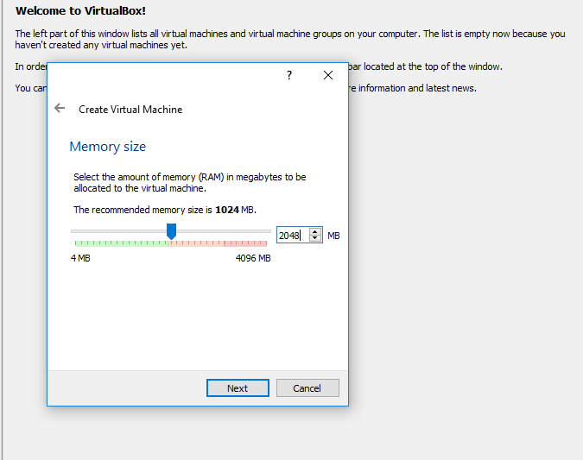

**Bước 2**: Tạo ổ cứng ảo và kiểu hệ thống lưu trữ file

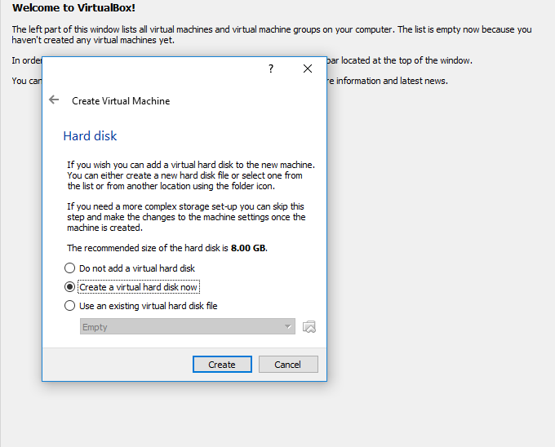

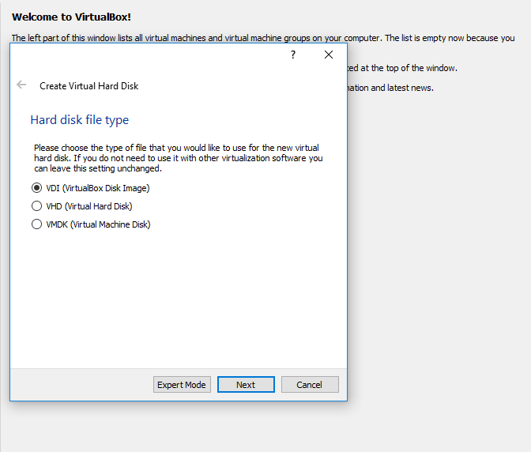

**Bước 3**: Chọn cách để tạo ổ ảo

* Dynamically allocated: Tạo ra ổ đĩa ảo, dùng đến đâu thì cấp phát ngần ấy dung lượng bộ nhớ
* Fixed Size: Tạo ra ổ đĩa ảo, cấp phát một lần dung lượng, nếu không dùng đến, sẽ lãng phí, nhưng tốc độ nhanh hơn.

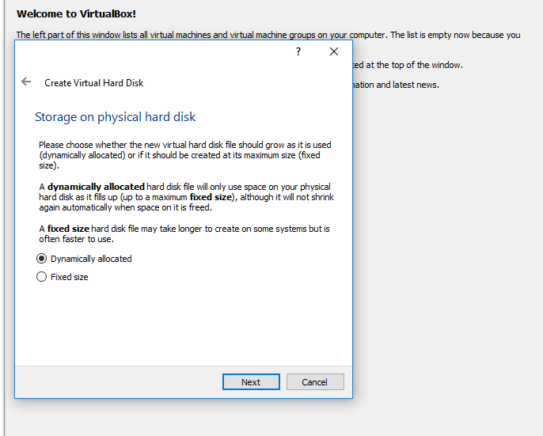

**Bước 4**: Chọn dung lượng bộ nhớ và nơi lưu trữ

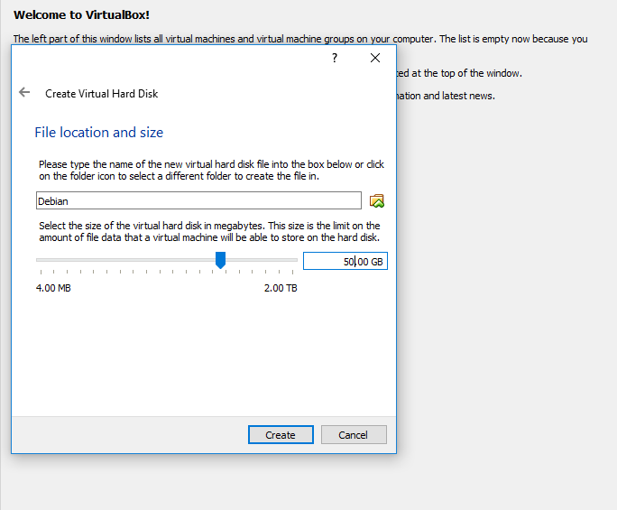

**Bước 5**: Vào Setting để cài đặt một số mục

- Mục General: Cài đặt chung:

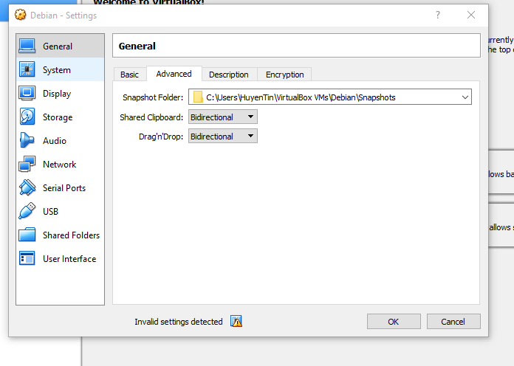

-Mục System: Hệ thống

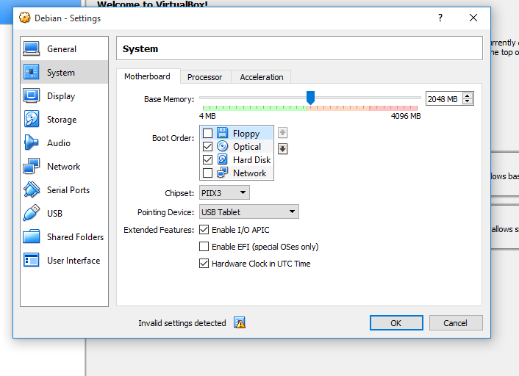

-Mục Storage

Chọn Empty -> Chọn hình biểu tượng đĩa ở mục Optical Drive-> Tìm đến file Iso cài Debian -> OK

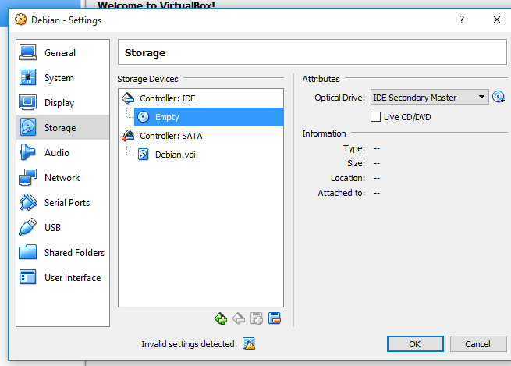

**Bước 6**: Màn hình cài đặt

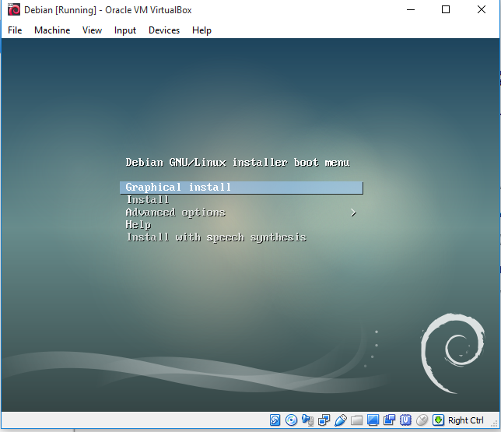

**Bước 7**: Chọn ngôn ngữ

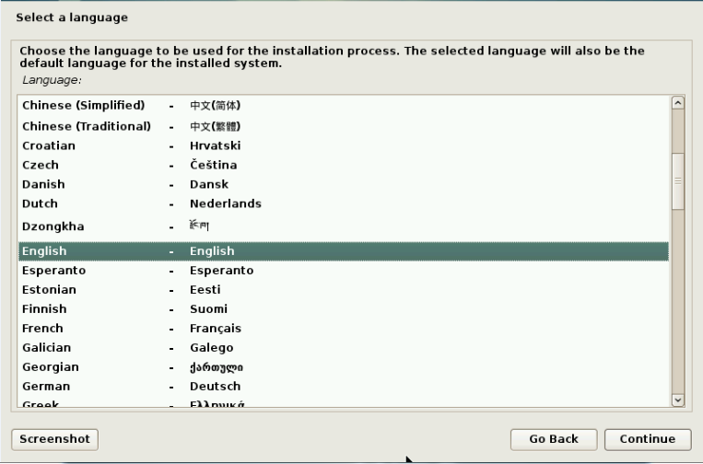

Chọn Key Board

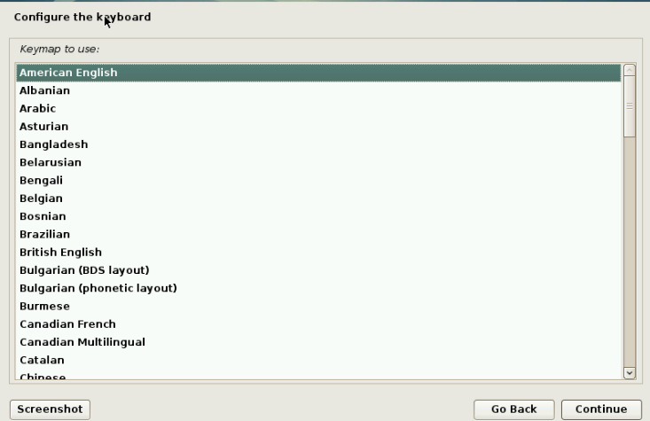

**Bước 8**: Đặt Hostname: maychu.uneti.vn

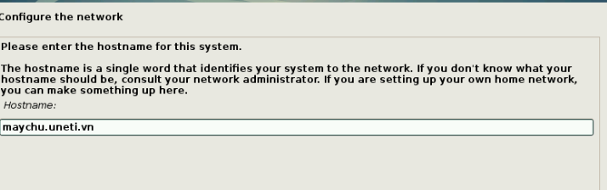

Đặt Password

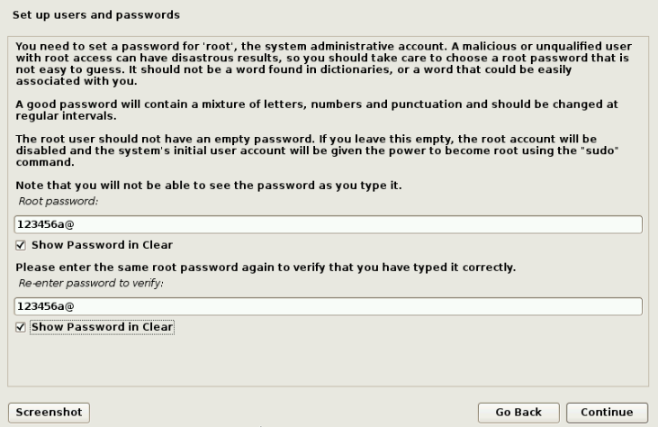

**Bước 9**: Đặt account

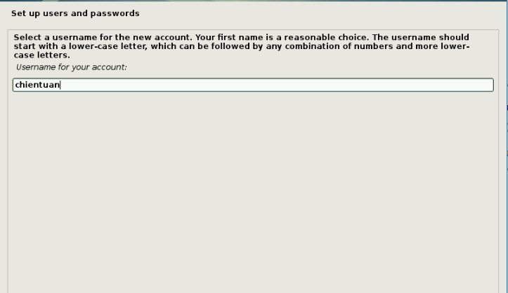

Đặt password

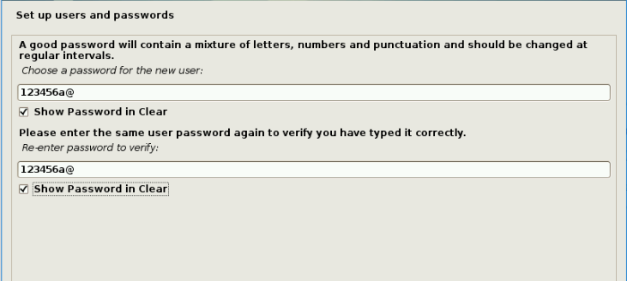

**Bước 10**: Cài đặt phương thức và loại đĩa để làm phân vùng ổ cứng

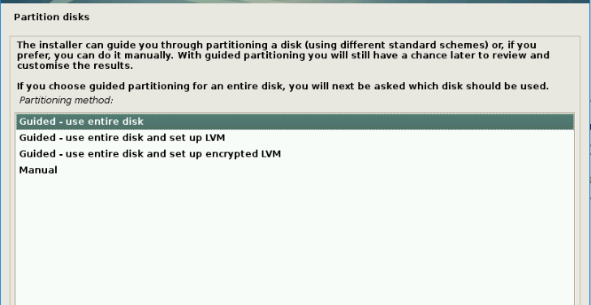

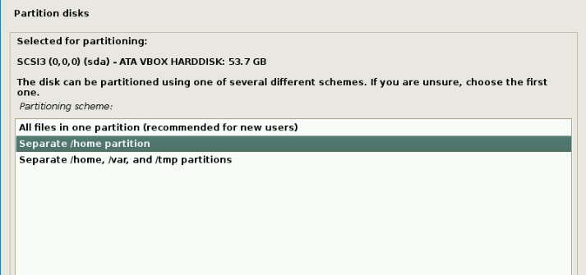

**Bước 11**: Kết thúc phân vùng ổ cứng và thay đổi đĩa

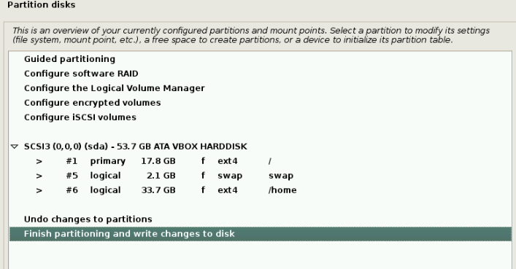

Cài đặt cơ bản hệ thống:

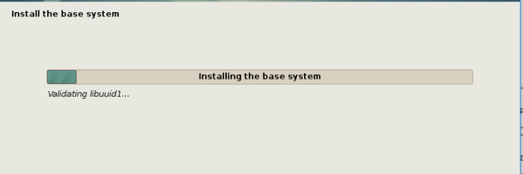

**Bước 12**: Chọn debian.csail.mit.edu cho Debian archive mirror

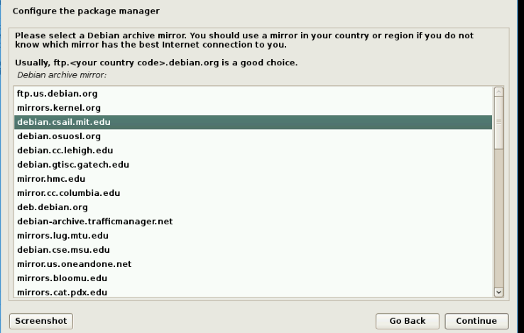

**Bước 13**: Chọn phần mềm để cài đặt. Ở đây chọn GNOME, Debian desktop enviroment, SSH Server

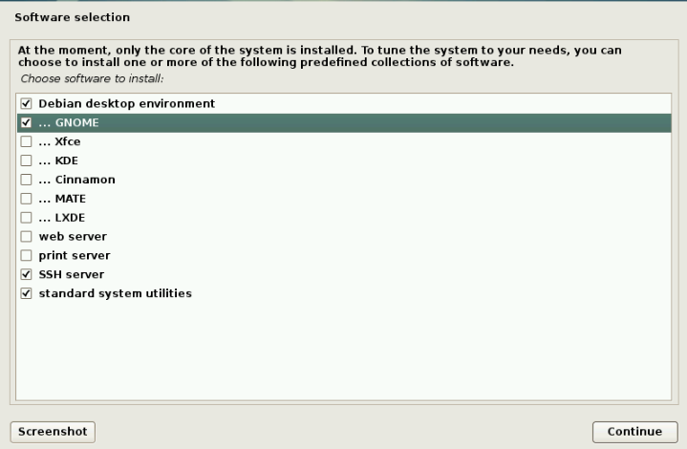

**Bước 14**: Kết thúc cài đặt

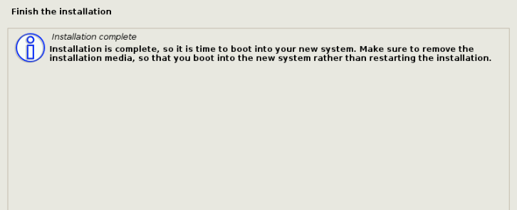

Và đăng nhập vào tài khoản

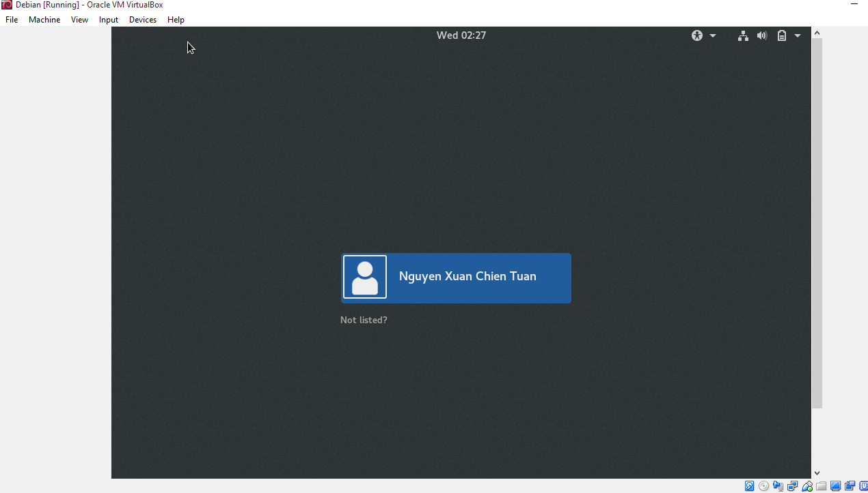

**1.10 Sudo là gì**

Sudo là chữ viết tắt của Superuser Do, dịch nôm na là “Siêu thành viên làm [điều gì đó]“. Nghĩa là nó sẽ cho phép một thành viên có thể thực hiện một lệnh nào đó trong hệ thống dưới quyền của một thành viên khác (Superuser ở đây nghĩa là tài khoản root) mà họ không cần cấp quyền đặc biệt. Ví dụ, một user bình thường sẽ không thể nào sử dụng các lệnh để dừng một tác vụ nào đó trên hệ thống. Nhưng nếu họ gõ một lệnh dừng tác vụ nào đó mà có kèm chữ sudo đằng trước thì yêu cầu này sẽ được gửi đến hệ thống, hệ thống sẽ kiểm tra xem user đang gửi yêu cầu có trong danh sách sudoers hay không, nếu có thì sẽ cho phép thành viên kia thực thi, không thì báo lỗi và lưu log lại (reported). Đối với user gõ lệnh sudo, thì họ sẽ được hỏi mật khẩu của chính họ để xác nhận gửi yêu cầu thay vì sử dụng lệnh su là chuyển sang tài khoản root và nhập mật khẩu của root vì không an toàn lắm.

**1.11 Terminal**

Terminal là một chương trình phần mềm được cài đặt sẵn trên hệ điều hành Linux cho phép người dùng có thể giao tiếp với máy tính thông qua việc chạy các câu lệnh. Chính vì vậy Terminal còn được gọi là một chương trình giao diện cửa sổ dòng lệnh (command line interface).

**1.12. Tại sao sử dụng Terminal**

Debian dựa trên nhân Linux. Tiền thân của hệ điều hành Linux là Unix. Khi Unix ra đời, người dùng sẽ tương tác với máy tính thông qua việc gõ các câu lệnh trên một cửa sổ dòng lệnh. Điều này giúp việc thực hiện các tác vụ nhanh hơn nhưng sẽ đòi hỏi người dùng cần phải nhớ các dòng lệnh và với các tác vụ phức tạp đòi hỏi sự kết hợp của nhiều câu lệnh khác nhau thì sử dụng cửa sổ dòng lệnh trở nên khó khăn hơn nhiều. Để giải quyết hạn chế này, Linux cung cấp giao diện đồ họa cho người dùng (Graphic User Interface hay GUI), qua đó chúng ta có thể thực hiện các tác vụ trên máy tính thông qua việc sử dụng chuột để click hoặc kéo thả.

Mặc dù vậy đối với các lập trình viên và đặc biệt là các nhà quản trị hệ thống thì việc sử dụng terminal trong rất nhiều tình huống là bắt buộc do máy tính không hỗ trợ GUI ví dụ như khi làm việc trên server cài Linux không có GUI hoặc một số tác vụ không hỗ trợ UI. Trong nhiều trường hợp khác thì sử dụng Terminal cũng sẽ nhanh và hiệu quả hơn sử dụng giao diện GUI

**CHƯƠNG II: QUẢN TRỊ TÀI KHOẢN VÀ CHÍNH SÁCH**

**I. QUẢN TRỊ TÀI KHOẢN**

**1.1 Định nghĩa người dùng**

Debian là phần mềm mã nguồn mở tự do, có nghĩa là người dùng được tự do chạy, sao chép, phân phối, nghiên cứu, thay đổi và cải tiến phần mềm theo điều khoản của giấy phép GNU GPL,như vậy nhiều người có thể truy cập và sử dụng một máy tính cài Hệ Điều Hành Debian. Mỗi người muốn sử dụng được máy tính cài Ubuntu thì phải có một tài khoản đã được đăngký. Một tài khoản gồm có một tài khoản người dùng và một mật khẩu. Hai người khác nhau sẽ có hai tài khoản khác nhau. Để có thể bắt đầu thao tác và sử dụng, người dùng phải thực hiện thao tác đăng nhập. Để tạo một người dùng mới, thay đổi thuộc tính của một người dùng cũng như xóa bỏ một người dùng chỉ khi có quyền của một người quản trị (root).Mỗi user còn có một định danh riêng gọi làUID.Định danh của người dùng bình thường sử dụng giá trị bắt đầu từ 500.Group là tập hợp nhiều user lại.Mỗi user luôn là thành viên của một group.Khi tạo một user thì mặc định một group được tạo ra.

**1.2 User**

User là người có thể truy cập đến hệ thống.

User có **username** và **password**.

Có hai loại user: **super user** và **regular user**.

Mỗi user còn có một định danh riêng gọi là **UID**.

Định danh của người dùng bình thường sử dụng giá trị bắt đầu từ 500.

**1.3 Group**

Group là **tập hợp nhiều user** lại.

Mỗi user luôn là thành viên của một group.

Khi **tạo một user thì mặc định một group được tạo ra**.

Mỗi group còn có một định danh riêng gọi là **GID**.

Định danh của group thường sử dụng giá trị bắt đầu từ 500.

**1.4 Tập lệnh cơ bản quản lý User và Group**

**- Tạo user:**

**Cú pháp:** #useradd [option] <username>

-c “Thông tin người dùng”  
 -d <Thư mục cá nhân>  
 -m : Tạo thư mục cá nhân nếu chưa tồn tại  
 -g <nhóm của người dùng>

**Ví dụ**: Thêm user có tên “Nguyen Manh Hung” thuộc nhóm “client” với tên tài khoản là “manhhung”.

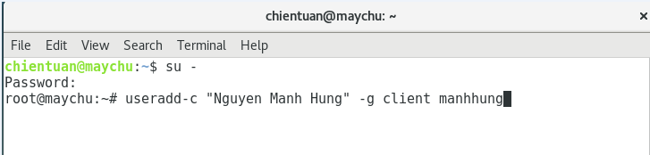

**- Thay đổi thông tin cá nhân của tài khoản**

**Cú pháp:** #usermod [option] <username>

**Ví dụ:** #usermod –g tranhuyen

**- Thay đổi Password cho tài khoản**

**Cú pháp: #** passwd < username>

**Ví dụ:**

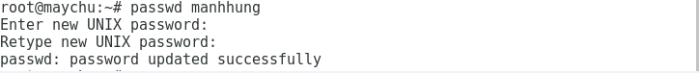

- **Xóa username**

**Cú pháp:** #userdel [option] < username>

**Ví dụ**:



**-Khóa / mở khóa người dùng**

**Cú pháp:** # **passwd –l <username>  /  passwd –u <username>**

**Ví dụ: #passwd-l manhhung**

**- Kiểm tra xem trong hệ thống có bao nhiêu user:**

**Cú pháp : #**/etc/passwd

**- Tạo nhóm:**

**Cú pháp**: #groupadd <groupname>

**Ví dụ**: # groupadd friend

- **Xóa nhóm**:

**Cú pháp**: #groupdel <groupname>

**Ví dụ**: #groupdel friend

- **Kiểm tra xem username thuộc nhóm nào:**

**Cú pháp**: # groups <username>

**Ví dụ:**



**- Kiếm tra xem trong hệ thống có bao nhiêu nhóm:**

**Cú pháp**: #/etc/group

**II. CHÍNH SÁCH**

**2.1. Giới thiệu tổng quan:**

Quản trị chính sách hay còn gọi là phân quyền. Đây là một khái niệm cực kỳ quan trọng mà mình sẽ cần giải thích cho bạn hiểu về thế giới Debian - Linux, bởi vì server của bạn có bảo mật hay không phụ thuộc một phần vào kỹ năng phân quyền.

Trong Debian, để phân quyền lại các tập tin và thư mục, chúng ta sẽ sử dụng lệnh chmod. Trong bài viết này, mình sẽ đề cập tới việc hướng dẫn sử dụng lệnh chmod cũng như cơ cấu phân quyền trong Debian.

**2.2. Phân quyền là như thế nào?**

Trong Debian và Linux, khi nói đến phân quyền là chúng ta sẽ nghĩ ngay đến 3 quyền hạn cơ bản của một user/group nào đó trên một file/folder nào đó bao gồm:

**- r** (read) – quyền đọc file/folder

**- w** (write) – quyền ghi/sửa nội dung file/folder

**- x** (execute) – quyền thực thi (truy cập) thư mục. Đối với thư mục thì bạn cần phải có quyền execute thì mới dùng lệnh cd để truy cập vào được

**Cụ thể:**

- Quyền r được biểu diễn bằng số 4.

- Quyền w được biểu diễn bằng số 2.

- Quyền x được biểu diễn bằng số 1.

Nếu một đối tượng mà có đủ 3 quyền này thì bạn cứ lấy cả 3 cộng lại là  4 + 2 + 1 = 7, vậy quyền số 7 nghĩa là nó được phép đọc, sửa và thực thi file.

Trong đó:

Giá trị thứ nhất của quyền đại diện cho user sở hữu nó

Giá trị thứ hai của quyền địa diện cho các user thuộc nhóm đang sở hữu nó

Giá trị còn lại đại diện cho mọi user không thuộc quyền sở hữu và không thuoọc group sở hữu

### 2.3 Thay đổi phân quyền cho file/folder

Để phân lại quyền cho cả file/folder trên Debian thì bạn sẽ sử dụng lệnh tên là chmod.

**Cú pháp:**

**chmod [tùy chọn] [biểu diễn phân quyền] [tên file hoặc thư mục]**

Trong đó, mục [tùy chọn] là không bắt buộc, bao gồm các tùy chọn sau:

-v: hiển thị báo cáo sau khi chạy lệnh. Nếu bạn chmod nhiều file/folder cùng lúc thì cứ mỗi lần nó đổi quyền của 1 file/folder xong là sẽ hiện báo cáo.

-c: giống như trên, nhưng chỉ hiện khi nó đã làm xong tất cả.

-f: Hiểu ngắn gọn là kiểu “kệ mẹ nó”, nếu có lỗi xảy ra nó cũng không thông báo.

-R: nếu bạn CHMOD một folder thì kèm theo -R nghĩa là áp dụng luôn vào các file/folder nằm bên trong nó.

--help: hiển thị thông báo trợ giúp.

**Ví dụ:**

Chmod 777 test.txt

**2.4. Thay đổi Owner với chown**

**Cú pháp:**

**chown <option> [user.group] file/folder**

**2.5 Minh hoạ phân quyền trong Debian**

**Bài toán:** Có một Folder Tin 8A5, trong đó, gồm 2 folder của hai khoa hc và kt, trong hc có hc1 và hc2, trong kt có kt1 và kt2. Biết rằng khoa hc thuộc nhóm hanhchinh, kt thuộc nhóm ketoan. Tạo các user hanhchinh1, hanhchinh2, ketoan1, ketoan2. Phân quyền sao cho user thuộc khoa ketoan thì không vào được hc1, hc2. Ngược lại, user thuộc khoa hanhchinh thì không vào được kt1,kt2**.** Còn boss thì có thể vao được tất cả

**Minh họa hình vẽ:**

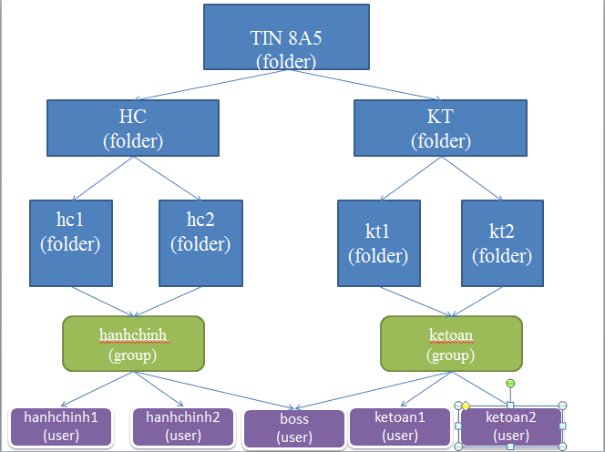

**Thực hiện:**

**Bước 1**: - Chuyển về quyền root

- Tạo 2 groups: ketoan và hanhchinh

- Tạo 2 user ketoan1 và ketoan2, đưa vào nhóm ketoan

- Tạo 2 user hanhchinh1 và hanhchinh2, đưa vào nhóm hanhchinh

- Tạo user boss thuộc cả 2 nhóm ketoan và hanhchinh

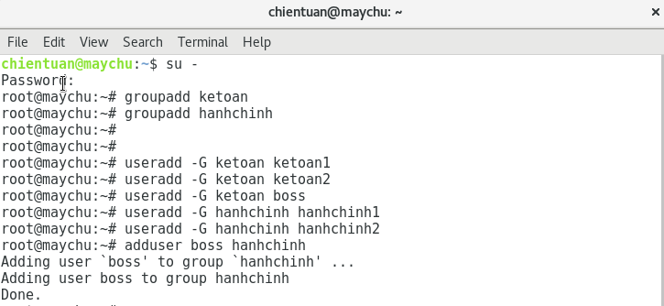

**Bước 2**: - Đặt password cho các user

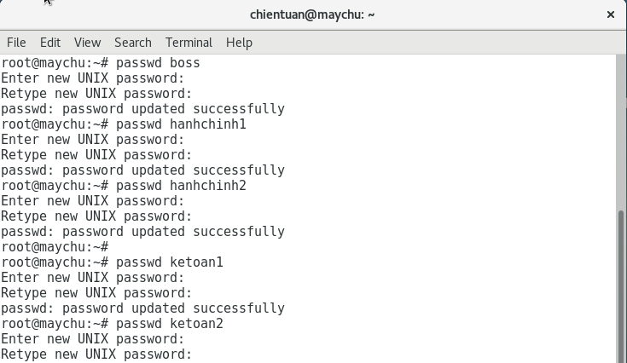

**Bước 3:** Kiểm tra xem các user đã thuộc đúng nhóm chưa?

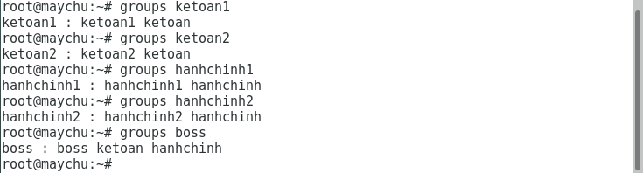

**Bước 4**: - Vào thư mục Home tạo folder Tin 8A5, phân quyền 777 cho thư mục này

- Trong thư mục Tin 8A5, tạo 2 thư mục kt và hc

- Trong thư mục kt tạo 2 thư mục kt1, kt2

- Trong thư mục hc tạo 2 thư mục hc1, hc2

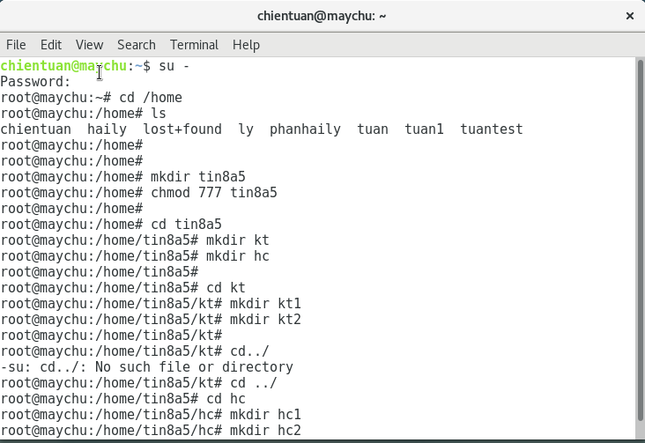

**Bước 5:** Phân quyền 775 cho 2 thư mục kt,hc



**Bước 6:**

- Phân quyền 750 cho 2 thư mục kt1, kt2 và chuyển quyền cho kt1 thuộc quyền sở hữu của user ketoan1, kt2 thuộc quyền sở hữu của user ketoan2

- Phân quyền 750 cho 2 thư mục hc1, hc2 và chuyển quyền cho hc1 thuộc quyền sở hữu của user hanhchinh1, hc2 thuộc quyền sở hữu của user hanhchinh2

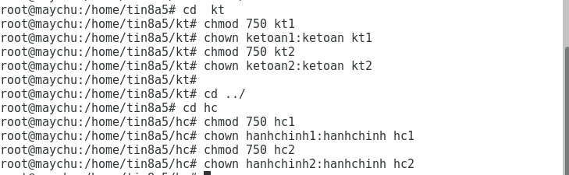

**Bước 7:** Thử kết quả

- Chuyền tài khoản thành tài khoản của user boss, ta thấy Boss vào được tất cả các folder

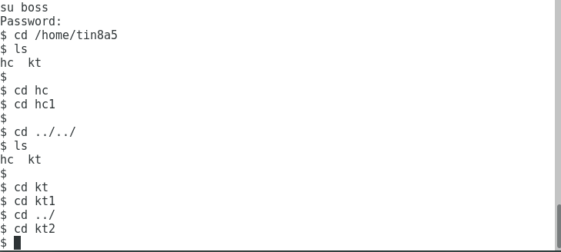

- Chuyền tài khoản thành tài khoản của user hanhchinh1, ta thấy hanhchinh1 vào được tất cả các folder liên quan đến hanhchinh, nhưng không vào được folder kt1, kt2 ( quyền 750)

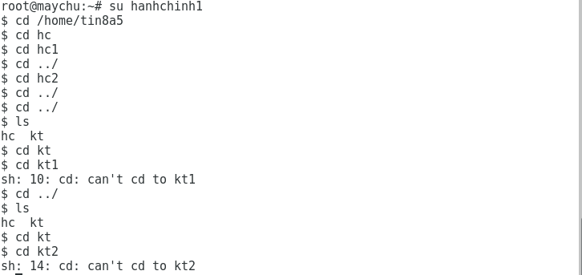

- Chuyền tài khoản thành tài khoản của user ketoan1, ta thấy ketoan1 vào được tất cả các folder liên quan đến ketoan, nhưng không vào được folder hc1, hc2 ( quyền 750)

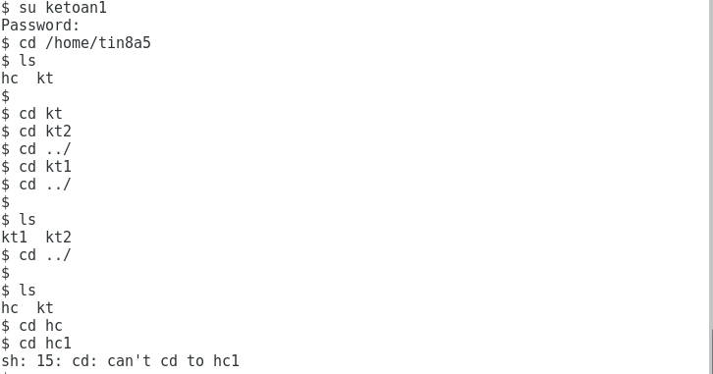

**CHƯƠNG III: CÀI ĐẶT – QUẢN TRỊ CÁC DỊCH VỤ MẠNG**

**\* * *) Phần mềm trên Debian được phân phối như thế nào?**

Trên Windows, phần mềm thường được phân phối ra dưới dạng file cài đặt .msi hoặc .exe thì trên Linux cũng gần tương tự như vậy, có điều trên Debian có nhiều hình thức hơn so với Windows. Phần mềm cho Debian thường có ở dưới những dạng sau:

- Trong bộ đĩa cài đặt (thường với những bản phân phối lớn như Redhat, openSuse, Mandriva…)

- Trên trang web của nhà sản xuất (thường có sẵn hướng dẫn cài đặt cho từng hệ thống)

- Trên các repository (gọi tắt: repo) là các nơi chứa phần mềm tập trung trên mạng dành riêng cho một hệ thống nào đó. Trong đó, Ubuntu và Debian sử dụng repo nhiều nhất, kế đến là Fedora và openSuse. Mọi phần mềm đều được chứa tại repo và khi nào người dùng cần thì phần mềm sẽ được tải về từ repo, sau đó cài lên máy. Rất tiện lợi cho việc cập nhật và nâng cấp phần mềm.

Các gói cài đặt phần mềm có thể được lưu ở dạng file chạy trực tiếp (như .exe thường thấy trên Windows…) hoặc ở các định dạng phân phối dành riêng mà phổ biến nhất là .RPM và .DEB (các gói phần mềm này có thể cài đặt dễ dàng và gần như đã thành chuẩn chung cho việc phân phối phần mềm). Phần mềm cũng có thể được phân phối dưới dạng mã nguồn (nhất là phần mềm nguồn mở), người dùng phải tự biên dịch trên máy rồi cài đặt.

**\*\*\* ) Cài đặt phần mềm**

Trong hệ điều hành Debian, có 4 cách cơ bản nhất để cài đặt phần mềm mới như sau:

- Add/Remove (đơn giản nhất, giống Add/Remove trong Control Panel của Windows)

- apt (chạy từ cửa sổ dòng lệnh)

- synaptic (gần như trình Add/Remove nhưng mạnh hơn)

- Cài đặt trực tiếp từ gói phần mềm, hoặc biên dịch từ mã nguồn

**I . CÀI ĐẶT VÀ QUẢN TRỊ DỊCH VỤ FTP**

**1.1 . FTP là gì?**

**FTP** (viết tắt của *File Transfer Protocol* dịch ra là "Giao thức truyền tập tin") thường được dùng để trao đổi tập tin qua mạng lưới truyền thông dùng giao thức [TCP/IP](https://vi.wikipedia.org/wiki/TCP/IP) (chẳng hạn như [Internet](https://vi.wikipedia.org/wiki/Internet) - mạng ngoại bộ - hoặc [Intranet](https://vi.wikipedia.org/wiki/Intranet) - mạng nội bộ). Hoạt động của FTP cần có hai máy tính, một [máy chủ](https://vi.wikipedia.org/w/index.php?title=M%C3%A1y_ch%E1%BB%A7_(vi_t%C3%ADnh)&action=edit&redlink=1) và một [máy khách)](https://vi.wikipedia.org/w/index.php?title=M%C3%A1y_kh%C3%A1ch_(vi_t%C3%ADnh)&action=edit&redlink=1). **Máy chủ FTP**, dùng chạy phần mềm cung cấp dịch vụ FTP, gọi là trình chủ, lắng nghe yêu cầu về dịch vụ của các máy tính khác trên mạng lưới. **Máy khách** chạy phần mềm FTP dành cho người sử dụng dịch vụ, gọi là trình khách, thì khởi đầu một liên kết với máy chủ. Một khi hai máy đã liên kết với nhau, máy khách có thể xử lý một số thao tác về tập tin, như tải tập tin lên máy chủ, tải tập tin từ máy chủ xuống máy của mình, đổi tên của tập tin, hoặc xóa tập tin ở máy chủ v.v. Vì giao thức FTP là một giao thức chuẩn công khai, cho nên bất cứ một công ty [phần mềm](https://vi.wikipedia.org/wiki/Ph%E1%BA%A7n_m%E1%BB%81m) nào, hay một lập trình viên nào cũng có thể viết trình chủ FTP hoặc trình khách FTP. Hầu như bất cứ một nền tảng hệ điều hành máy tính nào cũng hỗ trợ giao thức FTP. Điều này cho phép tất cả các máy tính kết nối với một mạng lưới có nền TCP/IP, xử lý tập tin trên một máy tính khác trên cùng một mạng lưới với mình, bất kể máy tính ấy dùng [hệ điều hành](https://vi.wikipedia.org/wiki/H%E1%BB%87_%C4%91i%E1%BB%81u_h%C3%A0nh) nào (nếu các máy tính ấy đều cho phép sự truy cập của các máy tính khác, dùng giao thức FTP). Hiện nay trên thị trường có rất nhiều các trình khách và trình chủ FTP, và phần đông các trình ứng dụng này cho phép người dùng được lấy tự do, không mất tiền.

**1.2. Cài đặt và quản trị FTP**

**Bước 1:** Chuẩn bị:

Cài đặt sẵn 2 máy ảo Debian.

Máy chủ: chientuan@maychu

Máy trạm: haily@maytram

**Bước 2:** Set IP tĩnh cho 2 máy

- Trên máy chủ, dùng lệnh nano /etc/network/inerfaces để tiến hành set ip tĩnh cho nó.

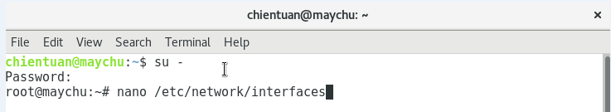

- Màn hình sau hiện lên, ta nhập các thông số vào, nhập ip tĩnh là 172.16.0.1

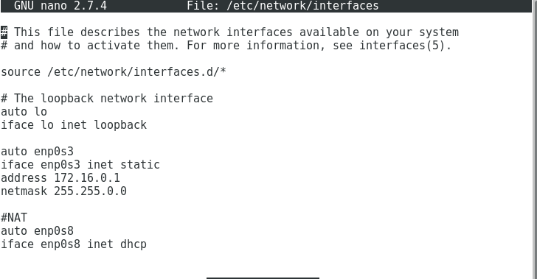

- Bên máy trạm, làm tương tự, với ip tĩnh là 172.16.0.2

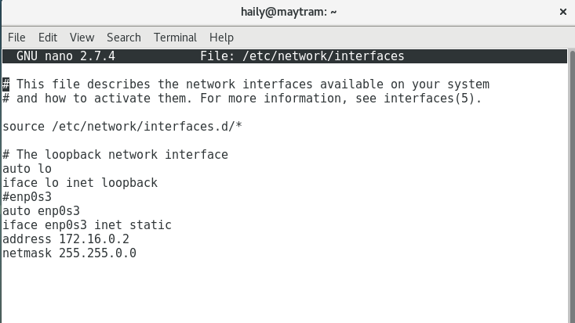

- Cả hai máy, dùng lệnh sau để restart lại

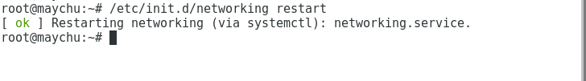

- Kiểm tra xem ip tĩnh đã thay đổi chưa dùng lệnh: #ip addr show

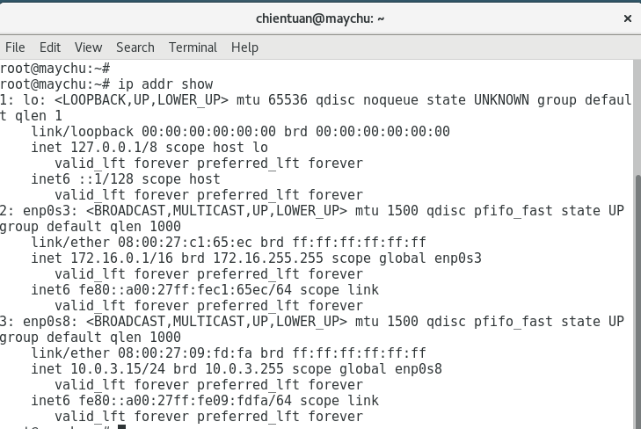

- Kiểm tra xem đã ping thành công giữa 2 máy chưa

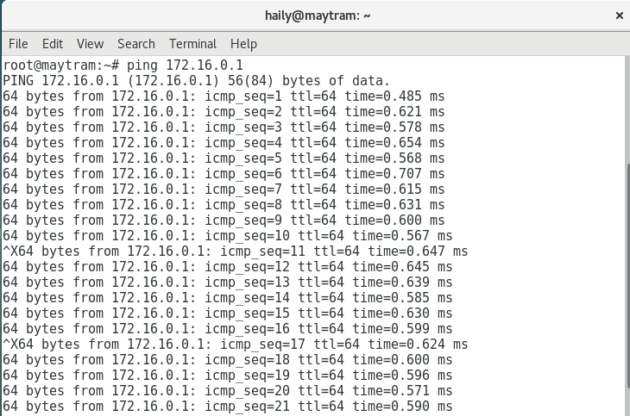

**Bước 3:** Cài đặt

Trên máy chủ:

Chuyền về quyền root, dùng câu lệnh sau để cài vsftpd_một dịch vụ FTP server chạy trên Debian

**#apt-get install vsftpd**

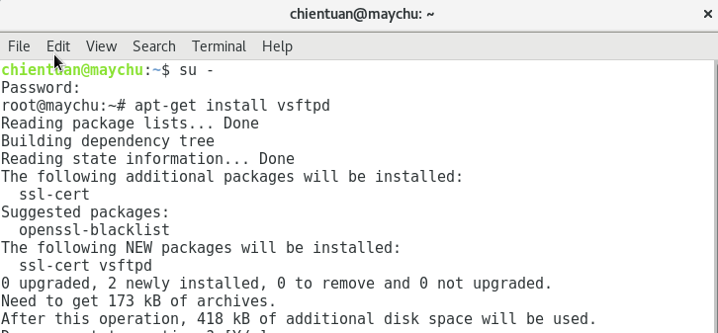

**Bước 4**: Chuyển quyền root sang cho một username ( ở đây là username chientuan)



**Bước 5:** Khởi động lại vsftpd



**Bước 6:** - Trên máy trạm, tạo file test.txt để thử

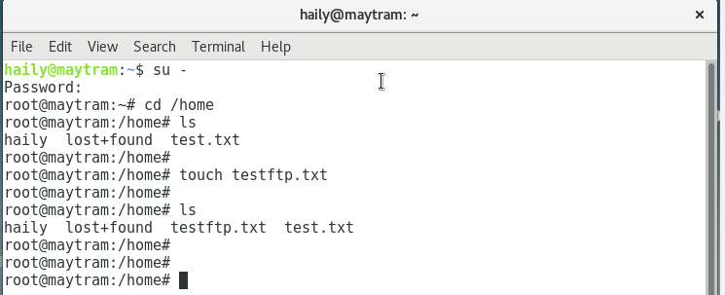

**Bước 7**: Trên máy trạm, cài phần mềm FileZilla để thử. Câu lệnh:

**#apt-get-install FileZilla**

**Bước 8:** Trên máy trạm, khởi động phần mềm FileZilla, điền đầy đủ host, username,password sau đó nhấn Quick Connect. Kết nối thành công sẽ báo successful

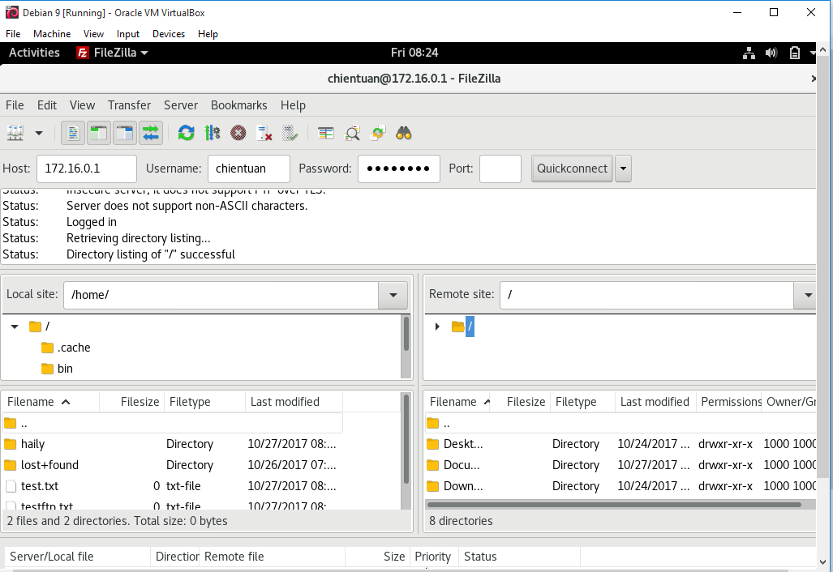

**Bước 9**: Bên trái là máy đang sử dụng ( máy trạm ), còn bên phải là máy chủ. Tìm file vừa tạo testftp.txt bên Localsite. Bên Remote Site chọn thư mục sẽ nhận.

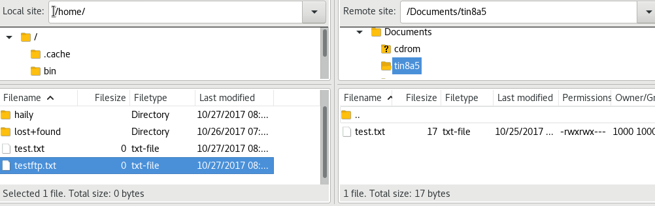

**Bước 10**: Chuột phải vào file testftp.txt chọn upload, file này sẽ được truyền sang remote site. Thành công.

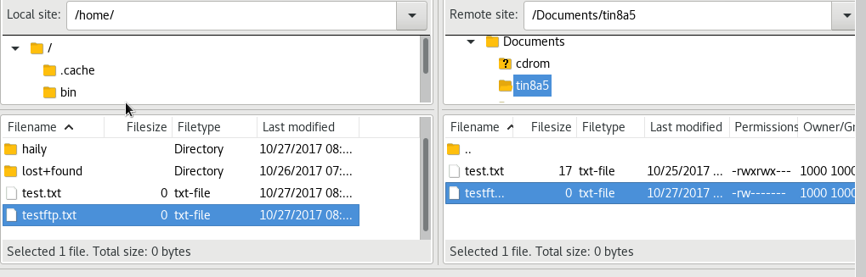

**II. CÀI ĐẶT VÀ QUẢN TRỊ DỊCH VỤ SSH**

**2.1. SSH là gì?**

SSH (viết tắt của từ Secure Socket Shell) là một giao thức mạng được sử dụng để đăng nhập vào một máy tính từ xa. Chẳng hạn bạn có một máy tính ở nhà cài Linux có cài SSH thì bạn có thể đăng nhập vào máy tính đó từ xa để quản lý dữ liệu. Các dữ liệu mà bạn gửi đi hoặc nhận thông qua giao thức SSH sẽ đều được mã hóa lại để bảo mật thông tin an toàn hơn.

**2.2. Cài đặt và quản trị SSH**

**Bước 1**: Kiếm tra Ping giữa 2 máy sau khi đã cài IP tĩnh:



**Bước 2**: Trên máy chủ chạy lệnh cài SSH:

**#apt-get install ssh-y**

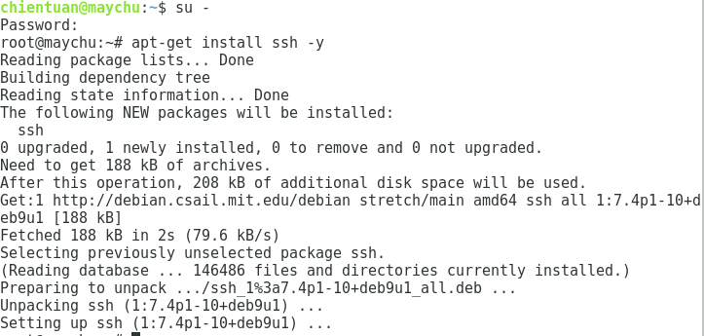

**Bước 3:** Khởi động SSH



**Bước 4:** Thực hiên thử

- Trên máy trạm, chạy lệnh ssh [chientuan@172.16.0.1](mailto:chientuan@172.16.0.1)

- Nếu thành công, tên máy từ haily@maytram sẽ thành chientuan@maychu

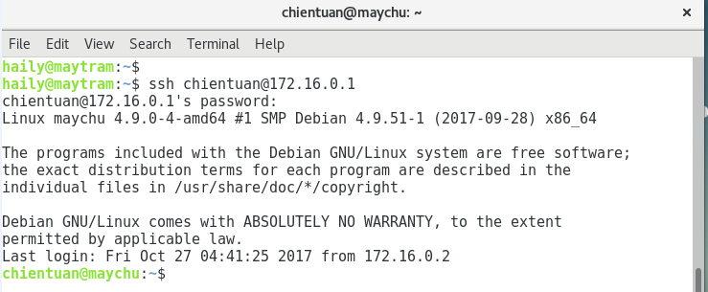

**III. CÀI ĐẶT VÀ QUẢN TRỊ DỊCH VỤ APACHE**

**3.1, Apache là gì?**

**Apache** hay là **chương trình máy chủ HTTP** là một chương trình dành cho máy chủ đối thoại qua giao thức HTTP. Apache chạy trên các hệ điều hành tương tự như Unix, Microsoft Windows, Novell Netware và các hệ điều hành khác. Apache đóng một vai trò quan trọng trong quá trình phát triển của mạng web thế giới (tiếng Anh: World Wide Web).

Khi được phát hành lần đầu, Apache là chương trình máy chủ mã nguồn mở duy nhất có khả năng cạnh tranh với chương trình máy chủ tương tự của Netscape Communications Corporation mà ngày nay được biết đến qua tên thương mại Sun Java System Web Server. Từ đó trở đi, Apache đã không ngừng tiến triển và trở thành một phần mềm có sức cạnh tranh mạnh so với các chương trình máy chủ khác về mặt hiệu suất và tính năng phong phú. Từ tháng 4 năm 1996, Apache trở thành một chương trình máy chủ HTTP thông dụng nhất. Hơn nữa, Apache thường được dùng để so sánh với các phần mềm khác có chức năng tương tự. Tính đến tháng 1 năm 2007 thì Apache chiếm đến 60% thị trường các chương trình phân phối trang web

Apache được phát triển và duy trì bởi một cộng đồng mã nguồn mở dưới sự bảo trợ của Apache Software Foundation. Apache được phát hành với giấy phép Apache License và là một phần mềm tự do và miễn phí.

**3.2. Cài đặt và quản trị Apache**

**Bước 1:** Chạy lệnh cài apache:

#apt-get install apache2

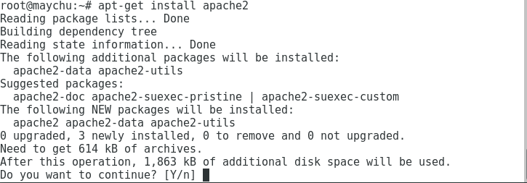

**Bước 2:** Restart lại apache

**#service apache2 restart**

**Bước 3**: Thực hiện thử

Vào trình duyệt, gõ địa chỉ IP. Nếu thành công sẽ ra màn hình như thế này

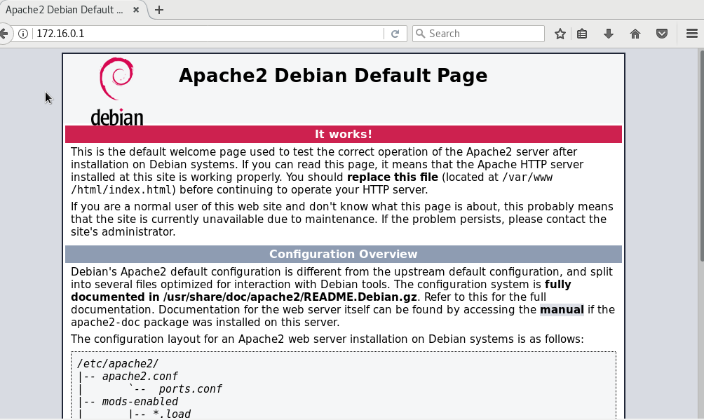

**IV. CÀI ĐẶT VÀ QUẢN TRỊ DỊCH VỤ MYSQL**

## 4.1. Cơ sở dữ liệu là gì?

Một Database (Cơ sở dữ liệu) là một ứng dụng riêng rẽ mà lưu trữ một tập hợp dữ liệu. Mỗi cơ sở dữ liệu có một hoặc nhiều API riêng biệt để tạo, truy cập, quản lý, tìm kiếm và tái tạo dữ liệu nó đang giữ.

Một số loại kho lưu dữ liệu khác có thể được sử dụng, chẳng hạn như file trên hệ thống file hoặc các Hash Table lớn, nhưng việc lấy và ghi dữ liệu không thể nhanh và dễ dàng với các loại kho lưu dữ liệu này của các hệ thống.

Vì thế, ngày nay, chúng ta sử dụng các Hệ thống quản lý cơ sở dữ liệu quan hệ (RDBMS) lưu giữ và quản lý khối lượng lớn dữ liệu. Nó được gọi là cơ sở dữ liệu quan hệ, bởi vì tất cả dữ liệu được lưu giữ trong các bảng dữ liệu khác nhau và các mối quan hệ được thành lập bởi sử dụng các Primary Key (khóa chính) và một số khóa khác được biết đến như là Foreign Key.

## 4.2. MySQL là gì:

MySQL là một RDBMS nhanh và dễ dàng để sử dụng. MySQL đang được sử dụng cho nhiều công việc kinh doanh từ lớn tới nhỏ. MySQL được phát triển, được công bố, được hỗ trợ bởi MySQL AB, là một công ty của Thụy Điển. MySQL trở thành khá phổ biến vì nhiều lý do:

- MySQL là mã ngồn mở. Vì thế, để sử dụng nó, bạn chẳng phải mất một xu nào.

- MySQL là một chương trình rất mạnh mẽ.

- MySQL sử dụng một Form chuẩn của ngôn ngữ dữ liệu nổi tiếng là SQL.

- MySQL làm việc trên nhiều Hệ điều hành và với nhiều ngôn ngữ như PHP, PERL, C, C++, Java, …

- MySQL làm việc nhanh và khỏe ngay cả với các tập dữ liệu lớn.

- MySQL rất thân thiện với PHP, một ngôn ngữ rất đáng giá để tìm hiểu để phát triển Web.

- MySQL hỗ trợ các cơ sở dữ liệu lớn, lên tới 50 triệu hàng hoặc nhiều hơn nữa trong một bảng. Kích cỡ file mặc định được giới hạn cho một bảng là 4 GB, nhưng bạn có thể tăng kích cỡ này (nếu hệ điều hành của bạn có thể xử lý nó) để đạt tới giới hạn lý thuyết là 8 TB.

- MySQL là có thể điều chỉnh. Giấy phép GPL mã nguồn mở cho phép lập trình viên sửa đổi phần mềm MySQL để phù hợp với môi trường cụ thể của họ.

**4.3. Cài đặt Mysql:**

**Bước 1:** Chạy lệnh cài mariadb-service trước:

**#apt-get install mariadb-service**

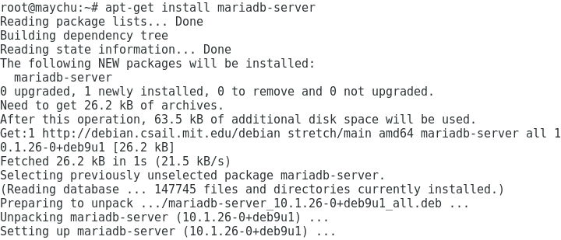

**Bước 2**: Chạy lệnh cài mysql- server

**#apt-get install mysql-server**

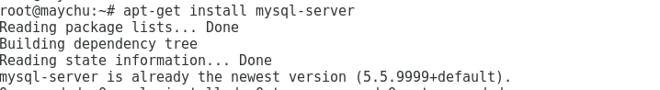

**Bước 3:** Thực hiện thử

Chạy lệnh: #service mysql status.

Active báo đang running là thành công.

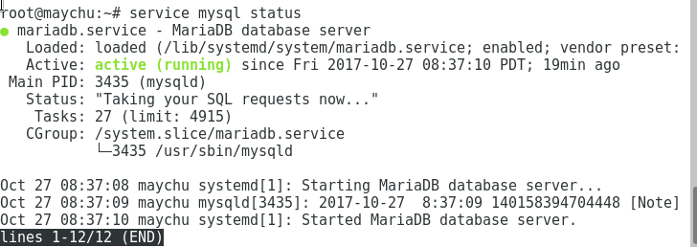

V) **CÀI ĐẶT VÀ QUẢN TRỊ DỊCH VỤ PHP**

**Bước 1**: T iến hành cài đặt PHP5 và module Apache PHP5 bằng lệnh:

#**apt-get install php5 libapache2-mod-php5 php5-mcrypt**

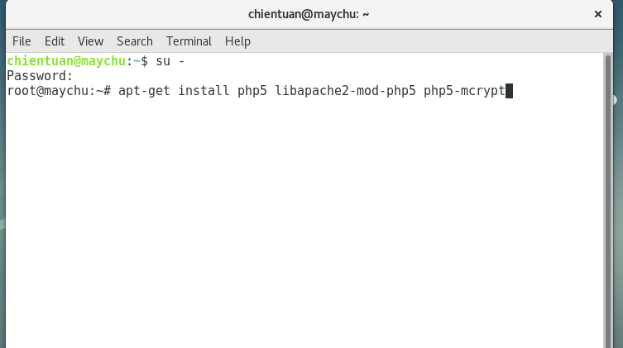

**Bước 2**: Tiến hành Restart lại Apache:

/etc/init.d/apache2 restart

## Bước 3: Thử nghiệm PHP5 và ghi nhận thông tin về quá trình cài đặt

Theo mặc định, thư mục root của website là /var/www. Chúng ta sẽ tạo một tập tin php nhỏ (info.php) trong thư mục này và gọi nó trên trình duyệt

#cd /var/www/html

#touch test.php

#nano test.php

<?php phpinfo(); ?>

Ra ngoài trình duyệt, mở file php vừa tạo:

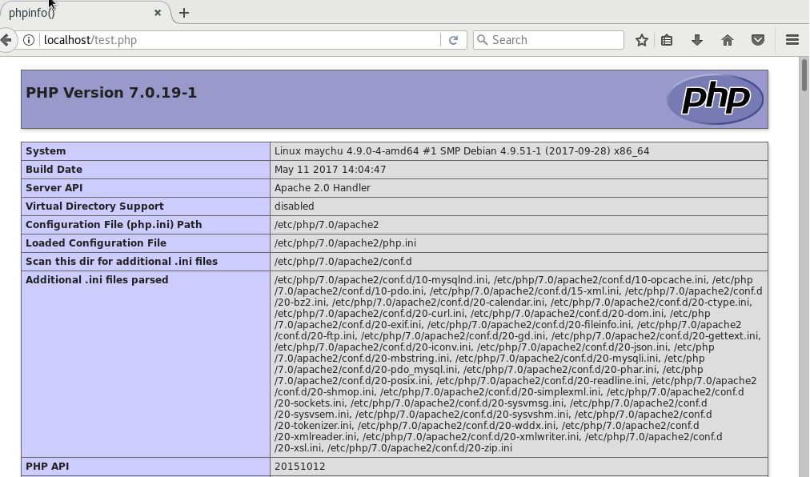

**VI. CÀI ĐẶT VÀ QUẢN TRỊ DỊCH VỤ JAVA**

**Bước 1:** Cài Java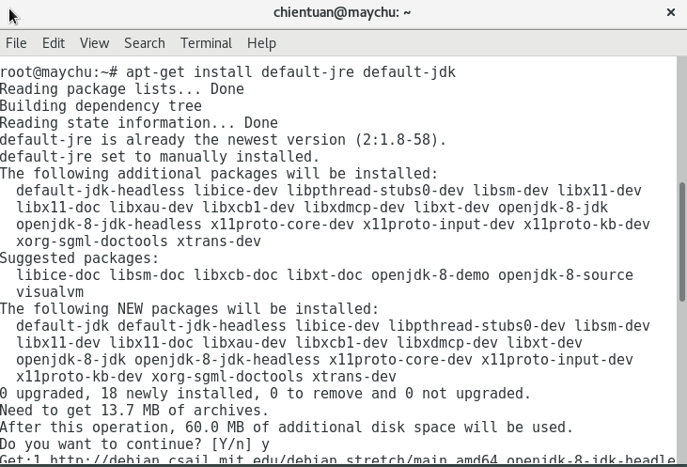

**Bước 2:** Dùng lệnh nano để mở file ra và viết code



**Bước 3**: Viết chương trình Java đơn giản.

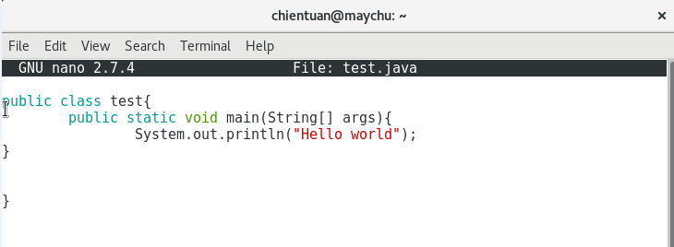

**Bước 4**: Dùng lệnh sau để chạy Java.



#Javac để đọc file java.

#Java để chạy file java

Kết quả thành công, in ra màn hình nội dung Hello world.